☆修学旅行先で出会った外国の方にインタビューをします。

日本のよさを伝えるために紹介したいものを考え，

相手に「いいね！」と言ってもらえるように紹介しましょう。

（例）

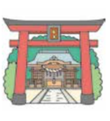

shrine

sushi

kabuki

・時間は1分間です。

・待っている間に何について紹介するか決めましょう。